
جامعة دمشق
كلية الهندسة المعلوماتية
السنة الرابعة(برمجيات)
الإدارة و الاقتصاد

دراسة منهجية علمية شاملة
لشركة سيريتيل

تقديم:
أحمد عبد الحكيم شباط أحمد خالد الخوالده
عبد الهادي اسماعيل الهلال نديم احمد عيروطه
اسامة عماد الهبو

إشراف:
الدكتورة صابرين ونوس
الفهرس
جمع البيانات: 3
العمليات الأساسية داخل شركة سيريتل: 4
البيئة التنافسية لشركة سيريتل: 4
2- الاستراتيجي : 5
تشخيص العمليات: 8
تحليل سير العمل الحالي في قسم الموارد البشرية في شركة سيريتل 8
تحديد نقاط الاختناق والهدر والمشكلات الرئيسية: 8
تصميم الحلول والأنظمة 10
المشكلات الرئيسية في الموارد البشرية: 10
الوضع الحالي لعملية التنفيذ: 11
العملية المحسنة المقترحة للتوظيف: 11
مقارنة بين الوضع القديم والجديد: 11
تحسين عملية تقييم الأداء: 12
العملية المحسّنة المقترحة لتقييم الأداء: 12
تحسين عملية الإجازات وشؤون الموظفين: 12
العملية المحسّنة المقترحة للإجازات: 12
المرحلة الثالثة: التوصيات والعرض (تقديم القيمة) 13
أ. التوصيات الإدارية (التمكين والمرونة): 13
ب. التوصيات التقنية (الأتمتة والتكامل): 13

- جمع البيانات:
أولًا: الهيكل التنظيمي لشركة سيريتل:شركة سريتيل هي إحدى شركات الاتصالات في سوريا، وتعتبر من الشركات الرائدة في تقديم خدمات الهاتف المحمول والإنترنت ، تعتمد شركة سيريتل هيكلًا تنظيميًا هرميًا يضمن توزيعًا واضحًا للمهام والمسؤوليات ، ويتكون عادةً من المستويات التالية:
مجلس الإدارة

المدير العام

الإدارات الرئيسية في الشركة

إدارة تقنية المعلومات (IT)
إدارة الموارد البشرية
إدارة الأعمال التجارية
إدارة التسويق والمبيعات
إدارة خدمة الزبائن
إدارة الشبكات والتقانة
الإدارة المالية

رئيس قسم العروض
رئيس قسم مراكز الاتصال
رئيس قسم تشغيل الشبكة
رئيس قسم المحاسبة
رئيس قسم التوظيف
رئيس قسم الخدمات
رئيس قسم الخدمات التقنية

رئيس قسم الصيانة الميدانية
رئيس قسم التدريب
رئيس قسم الحملات الإعلانية
رئيس قسم الشكاوى
رئيس قسم الميزانية

رئيس قسم الدفع الإلكتروني
رئيس قسم مراقبة الجودة
رئيس قسم الرواتب

ثانيًا: العمليات الأساسية داخل شركة سيريتل:تقوم شركة سيريتل على مجموعة من العمليات المحورية والإدارية التي تسهم في تحسين جودة الأداء:
- العمليات التشغيلية (Operations):
- تشغيل وصيانة محطات البث والأبراج.
- إدارة جودة الشبكة ومعالجة الأعطال.
- تقديم خدمات المكالمات والإنترنت للمشتركين.
- العمليات الإدارية:
- إدارة الموارد البشرية (التوظيف، التدريب، الإجازات).
- المعاملات الورقية والإلكترونية للموظفين .
- إعداد التقارير الإدارية الدورية.
- العمليات الخدمية:
- خدمة العملاء عبر مراكز الاتصال والفروع.
- معالجة الشكاوى والاستفسارات.
- تفعيل الخطوط الجديدة وتحديث الباقات.
- العمليات المالية:
- تحصيل المدفوعات والفواتير.
- إدارة المصاريف التشغيلية.
- ضبط الإيرادات والتقارير المالية.

ثالثًا: البيئة التنافسية لشركة سيريتل:تعمل شركة سيريتل ضمن سوق اتصالات يتسم بتحدياته، الأمر الذي يجعل فهم البيئة التنافسية ضرورة أساسية لتقييم موقع الشركة . وتُظهر البيئة التنافسية مجموعة من العوامل :
- المنافسون المباشرون: شركة MTN سوريا: المنافس الرئيسي في قطاع الاتصالات المحمولة.
- طبيعة السوق:
- سوق الاتصالات في سوريا شبه ثنائي الاحتكار (Duopoly).
- محدودية دخول شركات جديدة بسبب الظروف التنظيمية والسياسية.
- العوامل المؤثرة في المنافسة:
- جودة التغطية الشبكية.
- أسعار الباقات والعروض.
- مستوى خدمة الزبائن.
- التحديات التي تواجهها سيريتل:
- أعطال الشبكة في بعض المناطق.
- تراجع القدرة الشرائية للمواطنين.
- المنافسة السعرية والخدمية مع MTN .

2- الاستراتيجي :

البيئة الداخلية : | - نقاط القوة (Strengths) :  - تطبيق أداة التحليل : SWOT  -1. قاعدة مشتركين ضخمة.  2. -انتشار جغرافي واسع.  -3. سمعة قوية في السوق.  -4. خبرة طويلة في مجال الاتصالات.  -5. كوادر تقنية ماهرة. | - نقاط الضعف (Weaknesses):  1. -بطء اتخاذ القرار بسبب المركزية.  2. -ضعف جودة الشبكة في بعض المناطق.  3. -ضعف تكامل الأنظمة الداخلية.  4. -ارتفاع تكاليف التشغيل.  5. -تأخر معالجة الشكاوى.
البيئة الخارجية : | - الفرص (Opportunities):  -1. ازدياد الطلب على الإنترنت.  -2. التحول الرقمي في المؤسسات.  -3. ضعف المنافس الآخر (MTN).  -4. إمكانية تقديم خدمات جديدة (IoT – حلول أعمال). | - التهديدات (Threats) :  -1. الوضع الاقتصادي.  -2. انقطاع الكهرباء.  -3. القيود التشريعية.  -4. منافسة تطبيقات الإنترنت.
؟ | - كيفية استغلالها :  1- نقاط القوة:  -1 تقديم خدمات وباقات جديدة تستهدف شريحة العملاء الحالية.  -2 استخدام البنية الواسعة للتوسع في الإنترنت الريفي.  -3 استثمار الثقة لتعزيز برامج الدفع الإلكتروني.  -4 تطوير خدمات جديدة اعتمادًا على الخبرة المتراكمة.  2- الفرص :  -1 إطلاق باقات جديدة وسريعة.  -2 تقديم خدمات للشركات والجهات الحكومية.  -3 تنفيذ حملات هجومية لاستقطاب العملاء. | - كيفية التغلب عليها :  - نقاط القوة:  -1 تفويض صلاحيات أكبر للمديرين الإقليميين.  -2 تحديث الأبراج القديمة وتحسين البنية الكهربائية.  -3 اعتماد نظام ERP موحّد.  -4 تحسين الصيانة وتقليل الهدر.  -5 تطوير نظام شكاوى رقمي أسرع.  2- التهديدات :  -1 تقديم باقات مرنة ومنخفضة التكلفة.  -2 الاعتماد على الطاقة الشمسية والبطاريات.  -3 تعزيز الامتثال القانوني.  -4 تطوير تطبيقات وخدمات منافسة لتحسين القيمة.

العامل | الشرح
- السياسي ( (Political | - أثير الظروف السياسية على حركة السوق والاستثمارات.  - ضرورة الالتزام بسياسات هيئة تنظيم الاتصالات.  - أي تغيّر حكومي قد يؤثر على تراخيص التشغيل.
- الاقتصادي (Economic) | - ارتفاع التكاليف التشغيلية نتيجة التضخم.  - تقلّب سعر الصرف وتأثيره على شراء المعدات.  - ضعف القدرة الشرائية لدى الجمهور يؤثر على الاشتراكات.
- الاجتماعي (Social) | - زيادة الاعتماد على الإنترنت، خصوصًا بين فئة الشباب.  - ارتفاع الطلب على الاتصالات أثناء الأزمات.  - توسع التعليم والعمل عن بعد.
- التكنلوجي (Technological) | - الحاجة المستمرة لتحديث الشبكات والمحطات.  - عدم توافر شبكة 5G حاليًا في سوريا.  - تسارع التطور التكنولوجي مقارنة بقدرة الشركة على التحديث.
- البيئي (Environmental) | - صعوبة الوصول لبعض المحطات بسبب الظروف الجغرافية.  - تأثير الانقطاعات الكهربائية.  - التزام الشركة بمعايير السلامة في الأبراج.
- القانوني (Legal) | - قوانين التسعير وإجراءات الترخيص.  - قيود على استيراد المعدات.  - متطلبات حماية خصوصية المستخدمين.
2-تطبيق أداة التحليل : PESTEL
الشرح | النقطة
- توسع في خدمات البيانات والإنترنت.  - تطوير خدمات الدفع الرقمي.  - تعزيز جودة الشبكة في المناطق التي تعاني ضعفًا. | 1- الاستراتيجية (Strategy)
- هيكل هرمي تقليدي.  - مركزية عالية في اتخاذ القرار.  - ضرورة إعادة هيكلة بعض الأقسام لزيادة المرونة. | 2-الهيكل التنظيمي (Structure)
- وجود أنظمة تشغيل وشبكات قوية.  - ضعف الأتمتة في بعض الإدارات الإدارية.  - الحاجة لنظام ERP موحد. | -3 الأنظمة (Systems)
- التركيز على خدمة العملاء.  - جودة الشبكة.  - الالتزام والموثوقية. | 4 -القيم المشتركة (Shared Values)
- قيادة تقليدية ذات طابع هرمي.  - التركيز على الانضباط والدقة.  - ضعف تمكين الموظفين. | 5 -أسلوب الإدارة (Style)
- قوة عاملة كبيرة تضم خبرات تقنية عالية.  - حاجة لبرامج تدريب في مجالات التكنولوجيا الحديثة.  - مشكلة في استقطاب خبرات جديدة بسبب الظروف الاقتصادية. | 6 -الموارد البشرية (Staff)
- مهارات تقنية قوية في مجال الاتصالات.  - مهارات جيدة في التسويق الرقمي.  - نقص في مهارات تحليل البيانات والـBig Data. | -7 المهارات (Skills
3-تطبيق أداة التحليل نموذج مكينزي : S-7

3-تشخيص العمليات:

أولًا: تحليل سير العمل الحالي في قسم الموارد البشرية في شركة سيريتل: يُعد قسم الموارد البشرية في شركة سيريتل من الأقسام الحيوية التي تعتمد عليها المؤسسة في إدارة شؤون العاملين، وضمان تلبية احتياجات العنصر البشري بشكل فعّال. ومن خلال دراسة سير العمل في هذا القسم، يتضح أنّ العمليات الإدارية الحالية تتوزع على مجموعة من الإجراءات الأساسية التي تُنفّذ وفق نظام شبه تقليدي يجمع بين الورقي والرقمي، مما يؤثر على سرعة الإنجاز وكفاءة الأداء.
- تحليل سير العمل الحالي في عملية التوظيف: تمر عملية التوظيف في سيريتل بعدة مراحل تبدأ بالإعلان عن الوظائف عبر الموقع الإلكتروني والقنوات المختلفة، يليها استقبال وفرز الطلبات بشكل يدوي أو عبر نماذج بسيطة لا تعتمد على نظام إلكتروني موحّد. بعد ذلك يتم التواصل مع المتقدمين وتحديد مواعيد للمقابلات، وهو ما يستغرق وقتًا طويلًا نتيجة تعدد الخطوات الإدارية وغياب أتمتة واضحة.
- تحليل سير العمل في تقييم الأداء: تتم عملية تقييم الأداء باستخدام نماذج داخلية ورقية أو ملفات غير موحدة بين الأقسام، مما يؤدي إلى تفاوت المعايير وصعوبة تتبّع أداء الموظفين بصورة دورية. كما أن إصدار تقارير التقييم النهائية يتأخر بسبب انتقال النماذج بين الأقسام بشكل يدوي وافتقار النظام لقاعدة بيانات إلكترونية موحدة.
- تحليل سير العمل في الإجازات وشؤون الموظفين: تعتمد طلبات الإجازات والإجراءات المتعلقة بشؤون الموظفين على نماذج ورقية يتم إرسالها عبر البريد الداخلي، ثم تُرفع للموافقة عبر عدة مستويات إدارية. يسبب ذلك ازدحامًا في الطلبات وتأخيرًا في الموافقات، وخاصة بسبب غياب آلية رقمية تتيح للموظف متابعة حالة طلبه أو تقديمه إلكترونيًا.
- تحليل سير العمل في التدريب والتطوير: يتم تنظيم الدورات التدريبية وفق حاجة الأقسام، لكن لا يوجد نظام إلكتروني شامل لتسجيل البرامج التدريبية أو متابعة استفادة الموظفين منها. كما أنّ توثيق الحضور والتسجيل في الدورات يتم بطُرق شبه يدوية، مما يحدّ من فعالية التخطيط للتطوير المهني.

ثانيًا: تحديد نقاط الاختناق والهدر والمشكلات الرئيسية:
- نقاط الاختناق (Bottlenecks): تم تحديد مجموعة من نقاط الاختناق التي تعيق انسيابية العمل داخل قسم الموارد البشرية في شركة سيريتل، ويمكن تلخيصها في الآتي:
- تعدد المستويات الإدارية للموافقة على طلبات الإجازات وشؤون الموظفين، مما يؤدي إلى تأخّر المعاملات.
- الاعتماد على النماذج الورقية في غالبية الإجراءات مثل التقييم والطلبات الداخلية.
- عدم وجود نظام إلكتروني موحد يجمع معلومات الموظفين ويتيح تتبّع معاملاتهم.
- بطء انتقال المعلومات بين الأقسام المختلفة، بسبب عدم تكامل الأنظمة.
- تراكم الطلبات في أوقات الضغط بسبب غياب آلية فرز وتوجيه تلقائي.
- الهدر: (Waste) يتسبب سير العمل الحالي في توليد عدد من أشكال الهدر التي تؤثر على الوقت والجهد والموارد، ومن أبرزها:
- هدر الوقت نتيجة الإجراءات الطويلة، والتنقل الورقي بين الإدارات.
- هدر الجهد نتيجة إعادة إدخال المعلومات بأكثر من مكان لعدم وجود قاعدة بيانات موحدة.
- هدر الموارد بسبب الطباعة الورقية والمراسلات الداخلية غير الضرورية.
- هدر مالي غير مباشر نتيجة التأخر في التوظيف، ما يؤثر على الإنتاجية ويزيد الأعباء على الأقسام.
- هدر في الفرص التطويرية نتيجة عدم وجود نظام يتتبع تدريب الموظفين وكفاءاتهم، مما يقلّل من الاستفادة من الطاقات البشرية.
- المشكلات الرئيسية (Main Problems): من خلال تحليل سير العمل وتقييم نقاط الاختناق والهدر، تم تحديد مجموعة من المشكلات الرئيسية التي يواجهها قسم الموارد البشرية في شركة سيريتل:
- مشكلات إدارية:
- مركزية القرار تؤدي إلى تأخّر في إنجاز العديد من الإجراءات.
- ضعف التنسيق بين الموارد البشرية وباقي الإدارات عند معالجة المعاملات.
- غياب معايير واضحة لتقييم الأداء، مما يؤدي إلى تفاوت التقييم بين الموظفين.
- مشكلات تقنية:
- عدم وجود نظام إلكتروني متكامل للموارد البشرية (HR System).
- الاعتماد شبه الكامل على الورقيات في الإجازات والتقييم والمعاملات الداخلية.
- نقص التكامل بين أنظمة الموارد البشرية وبقية أنظمة الشركة.
- مشكلات بشرية:
- انخفاض مستوى رضا الموظفين بسبب تأخر المعاملات.
- عدم وضوح المسار التدريبي للموظفين، وغياب خطط تطوير مهني واضحة.
- تفاوت الخبرات بين الموظفين بسبب ضعف الاهتمام ببرامج التأهيل المستمرة.

- تصميم الحلول والأنظمة:
التشخيص الاستراتيجي :

تصميم النموذج المحسن:
يعدّ قسم الموارد البشرية في شركة سيريتل من أهم الأقسام التي تعتمد عليها المؤسسة في إدارة شؤون العاملين وضمان توفير بيئة عمل فعّالة تدعم أهداف الشركة. ومع توسّع العمليات وزيادة حجم الكوادر، أصبح القسم يواجه عدداً من التحديات الإدارية والتقنية التي تؤثر على سرعة إنجاز المعاملات وكفاءة العمل. ويهدف هذا الجزء من المشروع إلى تقديم تصميم محسّن للعمليات الأساسية داخل الموارد البشرية، بما يسهم في رفع مستوى الجودة وتقليل الوقت والجهد وتحسين تجربة الموظفين داخل الشركة.
يرتكز هذا العمل على نتائج التحليل والتشخيص في المرحلة الأولى، والتي أظهرت وجود حاجة واضحة لتطوير إجراءات التوظيف وتقييم الأداء والإجازات، وتحويلها إلى عمليات رقمية أكثر فاعلية.

المشكلات الرئيسية في الموارد البشرية:
- مشكلات إدارية:
- مركزية القرار في العديد من الإجراءات، مما يؤدي إلى بطء في إنجاز المعاملات.
- ضعف التنسيق بين الموارد البشرية وبقية الإدارات عند معالجة طلبات الموظفين.
- تعدد مستويات الموافقة على الإجازات والمعاملات الإدارية، مما يسبب ازدحاماً وتأخيراً

- مشكلات تقنية:
- الاعتماد الكبير على النماذج الورقية في التقييم والإجازات والطلبات الداخلية.
- عدم وجود نظام إلكتروني متكامل للموارد البشرية يجمع البيانات في مكان واحد.
- ضعف التكامل بين أنظمة الموارد البشرية وباقي الأنظمة التشغيلية في الشركة.

- مشكلات بشرية:
- انخفاض رضا الموظفين نتيجة تأخر الإنجاز وعدم وضوح مسار الطلبات.
- غياب قاعدة بيانات موحدة لتتبع تاريخ الموظف المهني والتدريبي.
- تفاوت الخبرات بين الموظفين نتيجة ضعف برامج التدريب المستمر.

تُظهر هذه التحديات الحاجة الضرورية إلى إعادة تصميم العمليات الأساسية في الموارد البشرية بطريقة حديثة تعتمد على الأتمتة وتبسيط الإجراءات، وهو ما سيتم العمل عليه في الصفحات التالية من المرحلة الثاني

الوضع الحالي لعملية التنفيذ:
تعتمد عملية التوظيف في شركة سيريتل حالياً على مزيج من النماذج الورقية والنماذج الإلكترونية غير الموحدة، مع اعتماد كبير على الفرز اليدوي للطلبات. يؤدي ذلك إلى بطء في معالجة طلبات المتقدمين، وتكرار المراسلات بين الأقسام، وتأخر تحديد المواعيد ورفع التوصيات، مما ينعكس سلباً على سرعة التوظيف وجودة اختيار المرشحين. وقد أظهر التشخيص وجود فجوات واضحة تتمثل في غياب نظام مركزي لإدارة التوظيف وتأخر اتخاذ القرارات بسبب الإجراءات الطويلة.

العملية المحسنة المقترحة للتوظيف:
يقترح تصميم عملية توظيف جديدة تعتمد على الأتمتة والرقمنة الشاملة بهدف تحسين سرعة ودقة اختيار المرشحين. وتتضمن العملية المحسّنة الخطوات الآتية:
- استقبال طلبات التوظيف عبر منصة إلكترونية موحّدة تسمح للمتقدم بإرفاق كافة المستندات المطلوبة.
- فرز أولي تلقائي يعتمد على الكلمات المفتاحية والمهارات المطلوبة لكل وظيفة.
- توجيه الطلبات المناسبة إلى القسم المختص دون تدخل يدوي، مع إشعارات فورية للموظفين المسؤولين.
- جدولة مقابلات المرشحين إلكترونياً عبر النظام، مع إرسال مواعيد المقابلات تلقائياً للمتقدمين.
- إجراء تقييم إلكتروني موحّد يتضمن معايير ثابتة لجميع الإدارات، مما يضمن العدالة والوضوح.
- رفع التوصية النهائية للمدير مباشرة عبر النظام مع تقليل عدد مراحل الموافقة.
- إرسال الرد النهائي للمتقدمين بشكل آلي سواء بالقبول أو الرفض، مع توثيق كل خطوة داخل قاعدة بيانات مركزية.
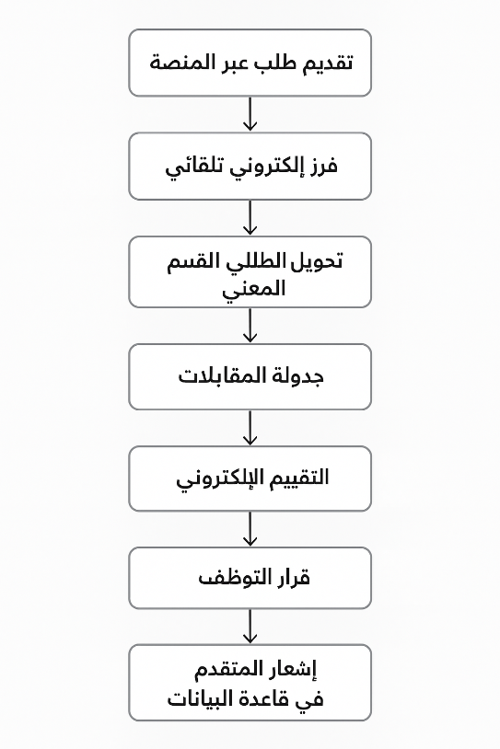

مقارنة بين الوضع القديم والجديد:
- تقليل زمن التوظيف بنسبة كبيرة بفضل الفرز الإلكتروني والجدولة التلقائية.
- التخلص من الورقيات والاعتماد على نظام موحد يضمن الدقة والسرعة.
- تحسين جودة الاختيار عبر تطبيق معايير تقييم موحدة للمرشحين.
- فع رضا المتقدمين من خلال المتابعة الإلكترونية السريعة والشفافة.
- تقليل العبء على قسم الموارد البشرية وتوجيه الجهد نحو المهام التحليلية بدلاً من المهام الروتينية.

.

تحسن عملية تقييم الأداء
تعتمد عملية تقييم الأداء في شركة سيريتل على نماذج ورقية أو ملفات غير موحدة بين الإدارات، مما يؤدي إلى تفاوت في التقييم وصعوبة تتبع التطور المهني للموظفين. كما أن إصدار النتائج النهائية يتأخر بسبب انتقال النماذج بين الأقسام بشكل يدوي وغياب قاعدة بيانات مركزية تحفظ تاريخ الموظف التقييمي.

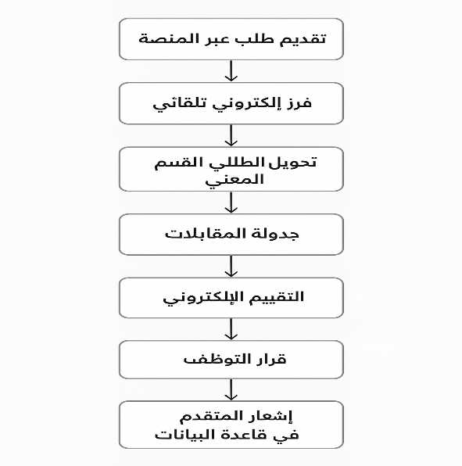
العملية المحسّنة المقترحة لتقييم الأداء:
- إنشاء نموذج تقييم إلكتروني موحد يعتمد على معايير الأداء العامة ومعايير متخصصة لكل وظيفة.
- تعبئة التقييم عبر النظام من قبل المشرف أو المدير المباشر، مع منع التعديل غير المصرّح به.
- مراجعة التقييم واعتماده إلكترونياً من الإدارة العليا ضمن مسار موافقات واضح ومبسط.
- إشعار الموظف بالنتيجة النهائية تلقائياً مع إمكانية الاطلاع على ملاحظات التطوير.
- تخزين جميع النتائج في قاعدة بيانات مركزية تتيح تتبع الأداء السنوي وتحليل نقاط القوة والضعف.
- توليد تقارير تلقائية تساعد الإدارة على تحديد الاحتياجات التدريبية.

تحسين عملية الإجازات وشؤون الموظفين:
تعتمد عملية تقييم الأداء في شركة سيريتل على نماذج ورقية أو ملفات غير موحدة بين الإدارات، مما يؤدي إلى تفاوت في التقييم وصعوبة تتبع التطور المهني للموظفين. كما أن إصدار النتائج النهائية يتأخر بسبب انتقال النماذج بين الأقسام بشكل يدوي وغياب قاعدة بيانات مركزية تحفظ تاريخ الموظف التقييمي.

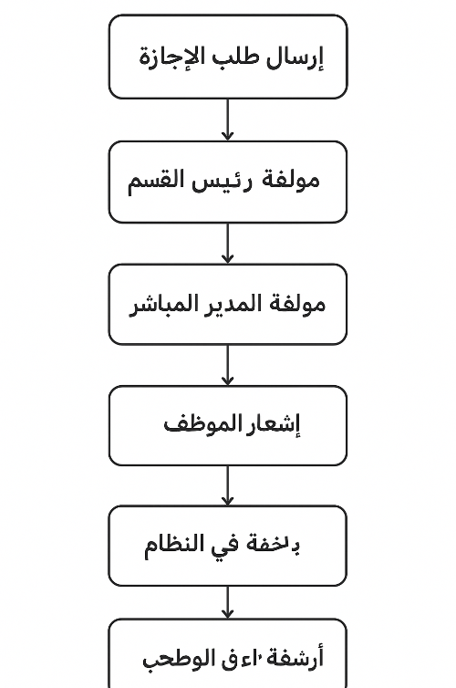
العملية المحسّنة المقترحة للإجازات:
- إرسال طلب الإجازة عبر النظام مع تحديد نوع الإجازة ومدة الغياب.
- انتقال الطلب تلقائياً إلى رئيس القسم للموافقة أو الرفض.
- تحويل الطلب إلى المدير المباشر بشكل آلي في حال الموافقة الأولى.
- إشعار الموظف بحالة الطلب فور اتخاذ القرار عبر رسالة أو إشعار داخل النظام.
- أرشفة الطلب إلكترونياً ضمن ملف الموظف، مع إمكانية الرجوع إليه لاحقاً.
- إحصائيات وتقارير آنية حول عدد الإجازات وأنواعها وتوزيعها.

3.2 تقديم مقترح التطبيق التقني (نظام HR Connect)
تطوير نظام مركزي شامل لإدارة الموارد البشرية، يسمى "سيريتل كونكت (Syriatel HR Connect) " .
المواصفات التفصيلية | المكون
تطبيق ويب (لإدارة الموارد البشرية) وتطبيق موبايل (للموظفين والمدراء). | المنصات المدعومة
سحابية (Cloud-based) لضمان الأمان والوصول السريع من كافة الفروع. | قاعدة البيانات
نموذج طلب إلكتروني موحد، عرض رصيد الإجازات المتبقي بشكل مباشر، وتتبع حالة الطلب خطوة بخطوة. | وحدة إدارة الإجازات
عرض الدورات المتاحة لكل موظف، سجل تدريبي إلكتروني، وإمكانية التسجيل المباشر من الموبايل. | وحدة التدريب والتطوير
قائمة مهام (To-Do List) تعرض الطلبات المعلقة (إجازات، تقييم) التي تحتاج لموافقة فورية، وإمكانية الرد بضغطة زر. | لوحة تحكم المدراء

تطوير مؤشرات الأداء الرئيسية (KPIs):
لضمان نجاح الحلول المقترحة، تم وضع مؤشرات الأداء التالية القابلة للقياس:
المستهدف (Target) | الوصف | مؤشر الأداء (KPI) | مجال القياس
أقل من 20 يوماً | عدد الأيام المستغرقة من نشر الإعلان حتى توقيع العرض. | متوسط وقت التوظيف (Time to Hire) | التوظيف
100% (إلغاء التعامل الورقي) | نسبة المعاملات التي تمت عبر النظام الجديد مقابل الورقية. | معدل التحول الرقمي (Digital Adoption Rate) | الكفاءة
أقل من 24 ساعة | متوسط الوقت اللازم للموافقة النهائية على طلب الإجازة. | زمن معالجة الطلبات | الإجازات
+50 نقطة | مدى استعداد الموظف للتوصية بالشركة كمكان للعمل. | مؤشر رضا الموظفين (eNPS) | الرضا العام
80% | نسبة التحسن في أداء الموظفين بعد الدورات التدريبية. | العائد على التدريب (ROI) | التدريب

المرحلة الثالثة: التوصيات والعرض (تقديم القيمة)

4.1 صياغة التوصيات الإدارية والتقنية
بناءً على نتائج التحليل، نوصي بالإجراءات التالية لضمان التحول الناجح:

أ. التوصيات الإدارية (التمكين والمرونة):
- تفويض الصلاحيات: يجب تخفيف المركزية عبر تفويض صلاحيات الموافقة على الطلبات الروتينية (الإجازات، المغادرات) إلى المديرين المباشرين لتقليل زمن المعالجة.
- التدريب على النظام الجديد: إلزام جميع المديرين والموظفين بحضور دورات تدريبية مكثفة على استخدام نظام Syriatel HR Connect لضمان أعلى معدل لتبني الحل التقني.
- مراجعة دورية للـ KPIs: يجب على الإدارة العليا مراجعة مؤشرات الأداء الرئيسية شهريًا لضمان استمرار التحسين.

ب. التوصيات التقنية (الأتمتة والتكامل):
- البنية التحتية السحابية: اعتماد حلول الحوسبة السحابية الآمنة لضمان استمرارية النظام وحماية بيانات الموظفين السرية.
- التكامل مع الرواتب: ربط نظام HR Connect مباشرةً بالنظام المالي للمرتبات والأجور لضمان احتساب الإجازات والخصومات بشكل آلي ودقيق.
- التطوير المرحلي: البدء بتطوير وحدات الإجازات والأداء كأولوية قصوى نظراً لتأثيرها المباشر على رضا الموظفين.

4.2 الخاتمة
إن تطبيق هذه الحلول التقنية والإدارية المقترحة سيحول قسم الموارد البشرية في شركة سيريتل من قسم قائم على الأوراق والمعاملات الروتينية إلى شريك استراتيجي فعال ومؤتمت. هذا التحول سيعزز من قدرة الشركة على استقطاب الكفاءات والاحتفاظ بها، ويضمن تقليل الهدر المالي والإداري، مما يدعم النمو والتنافسية في سوق الاتصالات.

